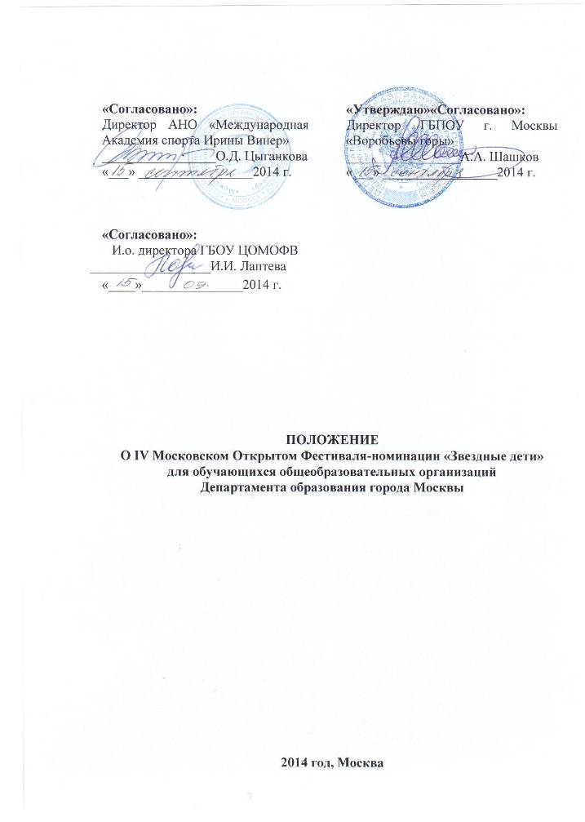

I. ОБЩИЕ ПОЛОЖЕНИЯ
IV Московский Открытый Фестиваль-номинация «Звездные дети» (далее – Фестиваль) проводится в соответствии с планом совместных мероприятий и в рамках Всероссийского фестиваля-номинации «Звездные дети» - мероприятия сводного календарного плана физкультурных и спортивных мероприятий среди обучающихся общеобразовательных организаций, профессиональных образовательных организаций и образовательных организаций высшего образования на 2014-2015 годы, утвержденного Министерством образования и науки РФ и Министерства спорта РФ.
Цель Фестиваля – демонстрация широких возможностей гимнастики, как основы любого движения в сфере пропаганды физической культуры и спорта.
Основными задачами Фестиваля являются:
- пропаганда физической культуры, спорта и здорового образа жизни;
- демонстрация эффективности программ дополнительного образования, гармоничного воспитания и образования через философию «олимпизма»: «Гармония тела, воли и разума».
- создание условий для демонстрации способностей и талантов детей
и молодежи на основе объединения их творческих интересов через гимнастику;
- консолидация возможностей для создания интереса детей и молодежи
к регулярным занятиям физической культурой, спортом в целях развития личности, культуры, социализации, воспитания и просвещения;
- обмен опытом работы руководителей детских и молодежных творческих коллективов.
II. МЕСТО И СРОКИ ПРОВЕДЕНИЯ
1.Фестиваль проводится в два этапа:
Окружной этап – проводится с 1 октября по 15 ноября 2014 г. в образовательных организациях города Москвы.
Городской этап – проводится в период с 25 по 29 ноября 2014 г. в ГБПОУ г. Москвы «Воробьевы горы» в концертном зале.

2. Приезд участников из регионов 24 ноября 2014 г.
3. Для иногородних участников возможна организация бронирования мест в гостинице (по предварительной заявке).
4.По результатам городского этапа проводится торжественная Церемония награждения Лауреатов Фестиваля и Гала – концерт.
Дата проведения: 30 ноября 2014 г.
Место проведения: ГЦКЗ «Россия» (Лужники)

III. ОРГАНИЗАТОРЫ МЕРОПРИЯТИЯ
Общее руководство организацией Фестиваля осуществляют совместно:
-учредитель Московского Фестиваля – Департамент образования Москвы;
-ответственный исполнитель – Центр организационно методического обеспечения физического воспитания Департамента образования Москвы (далее – ЦОМОФВ) и автономная некоммерческая организация «Международная Академия спорта Ирины Винер» (далее – Академия Ирины Винер).
Непосредственное руководство возлагается на рабочую группу Организационного комитета и Жюри Фестиваля.
IV. ТРЕБОВАНИЯ К УЧАСТНИКАМ И УСЛОВИЯ ИХ ПРОВЕДЕНИЯ
1.К участию в Фестивале допускаются спортсмены, танцоры, представители балетного и циркового искусства, вокального и хорового пения, исполнители оригинального жанра, обучающиеся в общеобразовательных организациях, организациях дополнительного образования и в профессиональных образовательных организациях, программа которых отвечает Положению Фестиваля.
2.Возраст участников от 3 до 18 лет включительно.
3.Каждую команду сопровождает Руководитель команды. На каждые 10 представителей команды должен быть один сопровождающий.
4. Участники Фестиваля обязуется передать в Оргкомитет:
- предварительный перечень произведений (точное название), исполняемых при поведении мероприятия, с указанием (фамилии, имени, отчества) всех авторов (и/или правообладателей) произведений и исполнителей этих произведений;
-документы на каждого участника, как приложение к заявке, в соответствии с п. 5.1. Раздела XI настоящего Положения.
5.Порядок выступления номинантов Фестиваля:
-порядок выступления номинантов определяется жеребьевкой.
-оргкомитет оставляет за собой право отстранить от участия
любого, нарушающего дисциплину или правила подготовки и участия.
-допустимая продолжительность показательной программы участников в возрастных категориях до 10 лет – от 1 мин.30сек. до 2 мин.00сек.; старше 10 лет – от 1 мин.30сек до 3 мин.00сек., допускаются лишние или недостающие 5 сек. (без сбавки оценки).
-время начинает отсчитываться с началом первого движения, после того как участник (исполнитель) занял исходное положения на площадке, отсчет времени останавливается с окончанием движения всех участников.
-программа должна начинаться и заканчиваться в границах площадки.
-выбор музыки свободный, музыка должна быть записана на компакт-диске (CD) или флеш-карте памяти.
-на CD может быть записано только одно музыкальное произведение для Показательного выступления.
-название команды и название и/или имя участника (исполнителя), возрастная категория должны быть четко написаны на CD или брелоке флеш-карты.
-организаторы несут ответственность за установку звуковой системы.
-одежда участников представляет собой эстетически привлекательный костюм, соответствующий сценическому образу выступления.
6.Участники, направляя заявку на участие, дают право Оргкомитету использовать материалы, аудио-видео-записи, фото конкурсных и концертных выступлений для размещения в средствах массовой информации, в том числе в сети Интернет.
7.Участие в конкурсных программах и итоговых мероприятиях бесплатное.
8.По дополнительному решению Оргкомитета на городском этапе могут устанавливаться дополнительные номинации. Решение
об установлении дополнительных номинаций должно быть принято и размещено на странице городского этапа не позднее 10 дней до окончания окружного этапа.
9.Каждый участник может участвовать в программе Фестиваля только в одной номинации.
V. ПРОГРАММА ФЕСТИВАЛЯ
1.Даты проведения Фестиваля:
25 - 27 ноября 2014 г – финальный отбор.
28 - 29 ноября 2014 г – продолжение финального отбора и репетиция к Гала-концерту.
30 ноября 2014 г. – Гала-концерт, Церемония награждения.

Днем заезда участников считается – день, предшествующий дню проведения этапа Фестиваля. Днем отъезда - день, следующий за днем проведения Церемонии награждения.
Оргкомитет Фестиваля оставляет за собой право уточнить сроки, сценарный план программы и место проведения Гала-концерта и Церемонии награждения Лауреатов.
2.Номинации Фестиваля
Фестиваль проходит по следующим основным номинациям:
- «Искусство гимнастики»;
- «Спорт и музыка»;
- «Гармония музыки и движения»;
- «Краски голоса и ритма»;
- «Мир образа в движении».

Номинация «Искусство гимнастики»
- номинантами могут стать гимнасты различных видов гимнастики, подготовившие показательные номера под музыку в соответствии с регламентом и тематикой Фестиваля, и отобранные по результатам голосования Жюри;
- номинантами могут стать представители различных жанров циркового искусства с программами гимнастов, эквилибристов, использующих элементы гимнастики под музыку; жонглеры, соединяющие элементы жонглирования предметами с движениями гимнастики под музыку, подготовившие показательные номера в соответствии с регламентом тематикой Фестиваля, и отобранные по результатам голосования Жюри.
Номинация «Спорт и музыка»
- номинантами могут стать представители любого вида спорта, подготовившие программу выступления под музыку с использованием элементов гимнастики в соответствии с регламентом и тематикой Фестиваля, и отобранные по результатам голосования Жюри.
Номинация «Гармония музыки и движения»
- номинантами могут стать дошкольники и младшие школьники, обучающиеся по программе «Гармоничное развитие детей средствами гимнастики», подготовившие программу выступления под музыку с использованием элементов гимнастики в соответствии с регламентом и тематикой Фестиваля, и отобранные по результатам голосования Жюри.
- номинантами могут стать исполнители музыкального жанра, подготовившие программу выступления с использованием элементов гимнастики (движения) в соответствии с регламентом и тематикой Фестиваля, и отобранные по результатам голосования Жюри.
Номинация «Краски голоса и ритма»
- номинантами могут стать исполнители вокального и хорового пения, подготовившие программу выступления с использованием элементов гимнастики (движения) в соответствии с регламентом и тематикой Фестиваля, и отобранные по результатам голосования Жюри.
Номинация «Мир образа в движении»
- номинантами могут стать исполнители театрального, хореографического, балетного искусства, подготовившие программу выступления с использованием гимнастики (движения) под музыку для создания образа в соответствии с регламентом и тематикой Фестиваля, и отобранные по результатам голосования Жюри.
- номинантами могут стать исполнители танцевального жанра, подготовившие программу выступления под музыку с использованием элементов гимнастики и танцевальных движений в соответствии с регламентом и тематикой Фестиваля, и отобранные по результатам голосования Жюри.
VI. УСЛОВИЯ ПОДВЕДЕНИЯ ИТОГОВ
1.Определение Лауреатов Фестиваля осуществляет Жюри Фестиваля.
Члены Жюри оценивают Показательные выступления номинантов по пятибалльной системе. Оценки выставляются в Оценочный лист (Приложение 3). Средний балл является окончательной оценкой, которая вносится в протокол Жюри. Решение членов Жюри не может быть оспорено.
2. Выступления участников конкурсной программы Фестиваля по основным номинациям оцениваются по следующим критериям:
2.1.Мастерство участников и структура показательного выступления:
- наличие замысла и его художественное воплощение;
- целостность показательного выступления в исполнительской манере участников и постановке;
- соответствие музыкальному сопровождению, идее показательного выступления.
2.2.Оригинальность и музыка:
-выразительность и эстетическая привлекательность;
- зрелищность показательного выступления;
- художественное оформление показательного выступления, используемый реквизит, сценичность (пластика, костюм, культура исполнения).
3. Номинантами Фестиваля становятся те участники, кто по сумме баллов занял призовые места.
4. Лауреатами Московского (регионального) этапа Фестиваля становятся участники, кто по сумме баллов занял первые три места в каждой номинации.
5.Номинантами Всероссийского Фестиваля становятся те участники региональных этапов, кто по сумме баллов занял первое место в номинации по своему региону.
Эта норма положения не касается представителей Москвы и Московской области. Численность номинантов Всероссийского Фестиваля от данных регионов регламентируется Положением о проведении Всероссийского Фестиваля.
6. По итогам Фестиваля Жюри формирует список Лауреатов Московского фестиваля.
7. Состав участников Гала-концерта Фестиваля определяется Жюри, исходя из сценического замысла проведения Гала-концерта.
VII. НАГРАЖДЕНИЕ
1.Награждение Лауреатов проводится на заключительном Гала-концерте Фестиваля.
2.Лауреаты, занявшие 1, 2 и 3 места по каждой номинации, награждаются дипломами, ценными подарками.
3.Лауреаты Московского (регионального) этапа Фестиваля командируются на Всероссийский фестиваль для участия в финальном этапе.
4. Организаторы Фестиваля, Оргкомитет, Жюри вправе учреждать специальные номинации, дипломы, призы и предоставлять такое право спонсорам Фестиваля.

VIII. УСЛОВИЯ ФИНАНСИРОВАНИЯ. ОБЯЗАТЕЛЬНЫЕ УСЛОВИЯ
1.Финансовые расходы по организации и проведению Фестиваля несет учредитель Фестиваля.
2.Оплату проезда команд к месту Фестиваля и обратно, суточных в пути, а также питания в пути, размещение участников в гостиницах в период с 25 по 30 ноября 2014 года, питание, трансфер и иные затраты, связанные с участием команд, осуществляют командирующие организации.
3.На печатной, рекламно-информационной и сувенирной продукции, издаваемой (изготавливаемой) к Фестивалю, а также на кино-, видео- и фотоматериалах, выпускаемых (изготавливаемых) в связи с проведением Фестиваля, допускается изображение лого Фестиваля, эмблемы Правительства Москвы и Департамента образования Москвы, эмблема Министерства образования и науки РФ, эмблема Правительства Московской области АНО «Международная Академия спорта Ирины Винер».

IX. ОБЕСПЕЧЕНИЕ БЕЗОПАСНОСТИ УЧАСТНИКОВ И ЗРИТЕЛЕЙ. ИНЫЕ УСЛОВИЯ
1. Организаторы при проведении мероприятий Фестиваля должны
обеспечить условия и соблюдение участниками мероприятия требований техники безопасности и пожарной безопасности;
2. Все материалы и оборудование, используемые в процессе подготовки мероприятий, должны отвечать всем требованиям техники безопасности, иметь соответствующие сертификаты.
3. Оформление должно быть изготовлено из современных высокотехнологичных материалов, соответствующих всем требованиям техники безопасности.
4. Услуги должны отвечать требованиям качества, безопасности жизни
и здоровья, санитарным нормам и правилам, государственным стандартам, лицензионным требованиям, если такие требования предъявляются действующим законодательством Российской Федерации.
5. Организаторы мероприятий обязаны выполнять законные требования работников правоохранительных органов и администрации, обусловленные
их должностными обязанностями.
6. Ответственные представители участников несут полную материальную
и иную ответственность за, нанесенный по недосмотру или вине, ущерб, в том числе жизни, здоровью участников. При выступлении на мероприятиях Фестиваля запрещается использовать пожароопасные предметы, в том числе пиротехнику, свечи, факелы, бенгальские огни, декорации, не соответствующие нормам пожарной безопасности.
7. Оргкомитет и организаторы Фестиваля, а также администрация учреждения не несут ответственность за оставленные вещи без присмотра.
8. Участники, ставшие Лауреатами, принимают участие
в представлении Фестиваля в различных концертных программах (по обоюдному согласию сторон), связанных с презентацией Фестиваля.
9. Участники Фестиваля, направляя заявку, соглашаются с передачей права использовать имя, имидж, личные неимущественные права участников, включая аудио-видео-записи, фото конкурсных и концертных выступлений для размещения в средствах массовой информации, в том числе в сети Интернет; информационной и социальной рекламе. Ответственность за соглашение несут окружные Оргкомитеты.
X. СТРАХОВАНИЕ УЧАСТНИКОВ
1. Участие в соревнованиях осуществляется только при наличии полиса (оригинала) о страховании жизни и здоровья от несчастных случаев. К заявке прилагается копия страхового свидетельства.
XI. ПОДАЧА ЗАЯВОК НА УЧАСТИЕ
1. Предварительные заявки на участие в Фестивале принимаются с сентября по 1 ноября 2014 г. включительно по адресу festivalmoskva@mail.ru.
2. Для участия в Московском финальном этапе Фестиваля представители команд представляют заявки (форма № 2), подписанные Руководителем организации и Руководителем команды, заверенные оригинальной печатью, сканированные и предварительно направленные в электронном виде на адрес Оргкомитета.
3.Заявки регистрируются в журнале регистрации. Порядковый номер высылается на электронный адрес, указанный в заявке.
4.Заявка на участие в Фестивале является согласием с условиями настоящего Положения.
5.В Оргкомитет Фестиваля предоставляются:
5.1.Для участников:
-именная заявка с визой врача (Приложение 2);
-паспорт (с 14 лет), свидетельство о рождении;
-до 13 лет предоставляется справка из образовательной организации или организации дополнительного образования (с фотографией и печатью);
-страховой полис (оригинал) о страховании несчастных случаев, жизни и здоровья и полис ОМС;
5.2. Для Жюри: ксерокопия паспорта, ИНН и страхового пенсионного свидетельства.
6.Для участия в Московском открытом фестивале команды региона должны к заявке приложить сопроводительное письмо региона.
В некоторых случаях Оргкомитетом могут быть затребованы другие
документы, дополнительно обозначенные в Положении (Вызове).
7.Информация о Фестивале размещена на сайте АНО «Международная Академия спорта Ирины Винер» www.academyviner.com или www.academyviner.ru.
Электронный адрес Оргкомитета: festivalmoskva@mail.ru
Контакты ответственных исполнителей:
ЦОМОФВ
эл.адрес: 9157223@mail.ru
телефон: +7(495) 915-72-11
АНО «Международная Академия спорта Ирины Винер»
email: mail@academyviner.com
телефон: .8(905) 594-30-21
XII. ТРЕБОВАНИЯ К ЖЮРИ
1. Оргкомитет формирует состав Жюри Фестиваля, состоящий из известных спортсменов, тренеров, педагогов, авторитетных специалистов в области гимнастики, культуры, музыкального, хореографического, циркового искусства, общественные деятели.
2. Члены Жюри не должны являться педагогами, тренерами участников Фестиваля.
3. Система оценки конкурсных исполнений определяется Регламентом Московского открытого Фестиваля-номинации «Звездные дети».
4. Заседания Жюри носят закрытый характер, решения Жюри окончательные и пересмотру не подлежат.
Решения Жюри оформляются протоколами, которые публикуются на официальном сайте АНО «Международная Академия спорта Ирины Винер».
5. Жюри Фестиваля:
- определяет победителей в каждой номинации Фестиваля;
6. Ответственный секретарь Жюри отвечает
за правильное оформление и решение Жюри.
7.Члены Жюри вправе отказать в комментировании своего судейства (определения решения) без объяснения причин.
8. АНО «Международная Академия спорта Ирины Винер», как ответственный исполнитель», не позднее 14 дней после окончания мероприятия представляет в Департамент образования и Правительство Москвы:
- фото-отчет на электронных носителях о проведении мероприятия (в фото – отчете должны быть запечатлены основные этапы проведения Фестиваля и вся продукция, включая: наградную, сувенирную, полиграфическую продукцию, рекламные поверхности);
- полную статистическую информацию по достигнутым участниками на фестивале результатам и протоколы Фестиваля;
- списки участников мероприятия, заверенные печатью.

